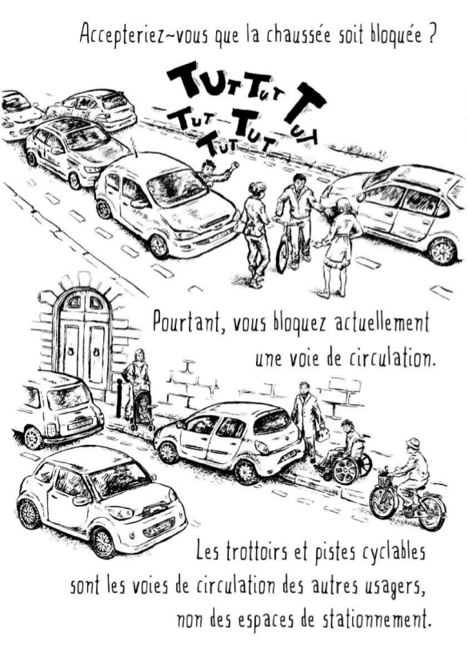
«ADEME stationnement sauvage sur trottoir: état des lieux et solutions» (novembre 2001)  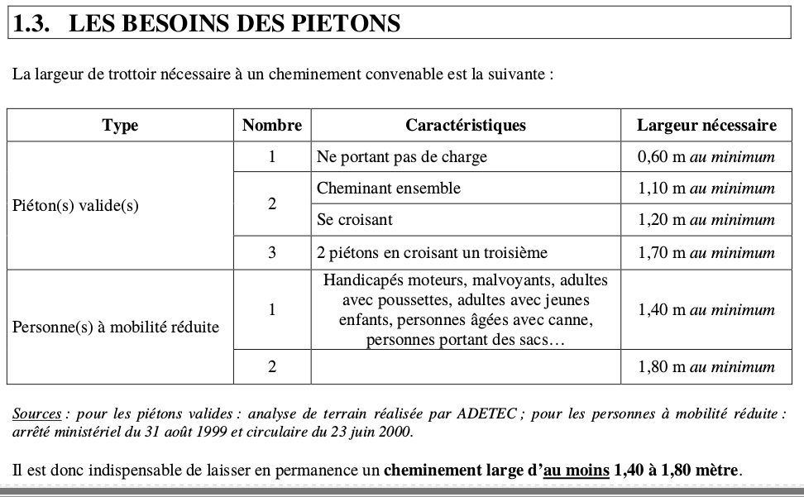  |«Stationnement sauvage :  Stationnement en dehors des emplacements autorisés.»  «Certains piétons, en particulier les personnes âgées et les enfants, en viennent même à ne plus sortir dans la rue. D’autres délaissent la marche pour la voiture, y compris pour les déplacements très courts..»  «Thionville : Le « fléau » du stationnement sauvage (La Semaine, 02/04/21)  «Les communes rattachées à Thionville rencontrent aussi ce problème de stationnement, comme à Manom, mais aussi à Élange, Beuvange et Volkrange, trois charmants villages pris d’assaut par les travailleurs frontaliers. « C’est un fléau », reconnaît Christiane Zanoni, adjointe à la sécurité à Thionville»»  Code de la route Article R417-11 : «Est considéré comme très gênant pour la circulation publique l'arrêt ou le stationnement (…) D'un véhicule motorisé à l'exception des engins de déplacement personnel motorisés, des cyclomobiles légers et des cycles à pédalage assisté a) Sur les trottoirs, à l'exception des motocyclettes, tricycles à moteur et cyclomoteurs ;» | «ADEME stationnement sauvage sur trottoir: état des lieux et solutions» (novembre 2001)  |«Stationnement sauvage :  Stationnement en dehors des emplacements autorisés.»  «Certains piétons, en particulier les personnes âgées et les enfants, en viennent même à ne plus sortir dans la rue. D’autres délaissent la marche pour la voiture, y compris pour les déplacements très courts..»  «Thionville : Le « fléau » du stationnement sauvage (journal La Semaine, 2 avril 2021)  «Les communes rattachées à Thionville rencontrent aussi ce problème de stationnement, comme à Manom, mais aussi à Élange, Beuvange et Volkrange, trois charmants villages pris d’assaut par les travailleurs frontaliers. « C’est un fléau », reconnaît Christiane Zanoni, adjointe à la sécurité à Thionville»»  Code de la route Article R417-11 : «Est considéré comme très gênant pour la circulation publique l'arrêt ou le stationnement (…) D'un véhicule motorisé à l'exception des engins de déplacement personnel motorisés, des cyclomobiles légers et des cycles à pédalage assisté a) Sur les trottoirs, à l'exception des motocyclettes, tricycles à moteur et cyclomoteurs ;»

